Viggo Moro
991231-7873

Analys av dragkrok

Jag har valt att analysera en dragkrok tillhörande en bil med avseende på spänning samt deformation. Det är inte ovanligt att man ser bilar dra tunga laster på ett släpp med hjälp av en dragkrok men syftet med den här analysen är att undersöka hur nära flytgränsen en dragkrok befinner sig då den drar en förhållandevis tung last och undersöka deformationen.

Jag valde att använda mig av materialet konstruktionsstål som jag ansåg typiskt för en dragkrok har en sträckgräns på 355 MPa. Vidare tänkte jag testa den maximala påfrestningen på dragkroken vilket sker vid acceleration av lasten som man kopplar till dragkroken. Intuitivt tyckte jag att strukturen borde vara känsligare för krafter i negativ y-led när man ”gasar” än för negativ y-led så jag valde att studera dragkroken för krafter i negativ y-led. Jag valde att försumma kraften från rullfriktionen då jag ansåg att den var liten i förhållande till kraften som krävs för att accelerera lasten. Jag tänkte mig att en tung last är på cirka 1 000 kg och en typisk acceleration på 5 m/s^2 vilket gav kraften P = 5 kN viket är kraften som dragkroken måste dra.

Geometrin konstruerades genom att flytta, rotera samt sammanfoga Comsols inbyggda geometrier till en enda solid dragkrok. Sedan lät jag cirkelarean i slutet på dragkroken vara fix då jag tänkte mig att det är den som sitter fast i bilen. Lasten valde jag att applicera på den rundade ytan (sfären – det som tas bort av cylindern) då jag tänkte att hela den ytan där man sätter på kulkopplingen från tex. ett släp borde ha möjlighet att dra om kulkopplingen är välkonstruerad. Riktningen för lasten valde jag enligt ovan till negativ y-led, dvs. i motsatt rörelseriktning. Sedan valde jag att göra en ”Physics-controlled” mesh med ”Element size” finer för att slutligen kunna studera dragkroken.

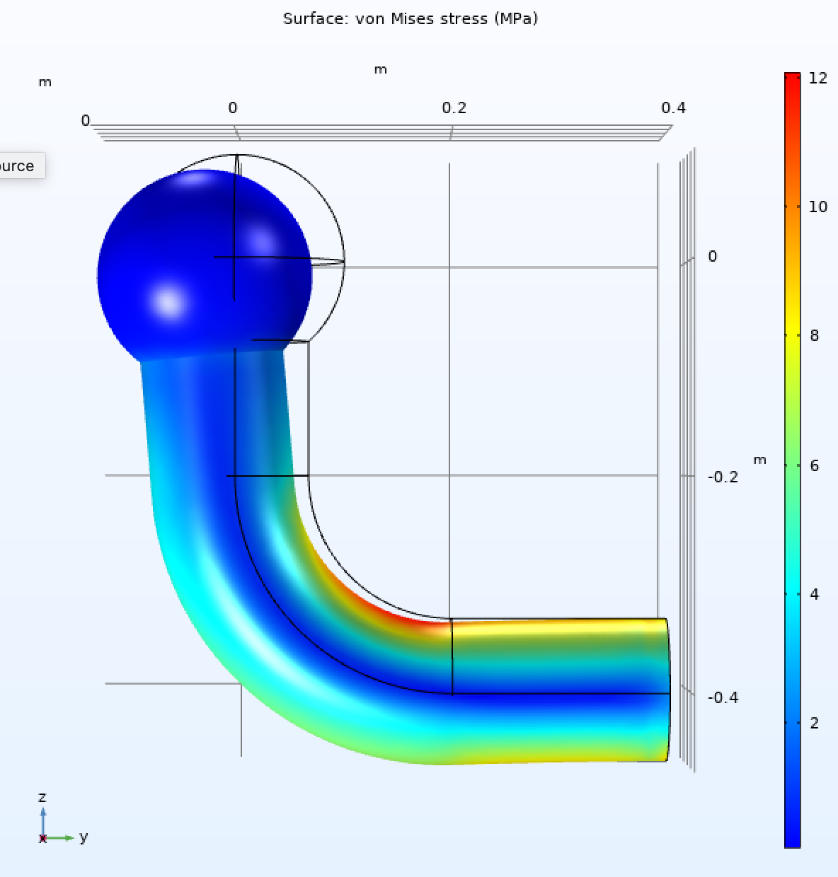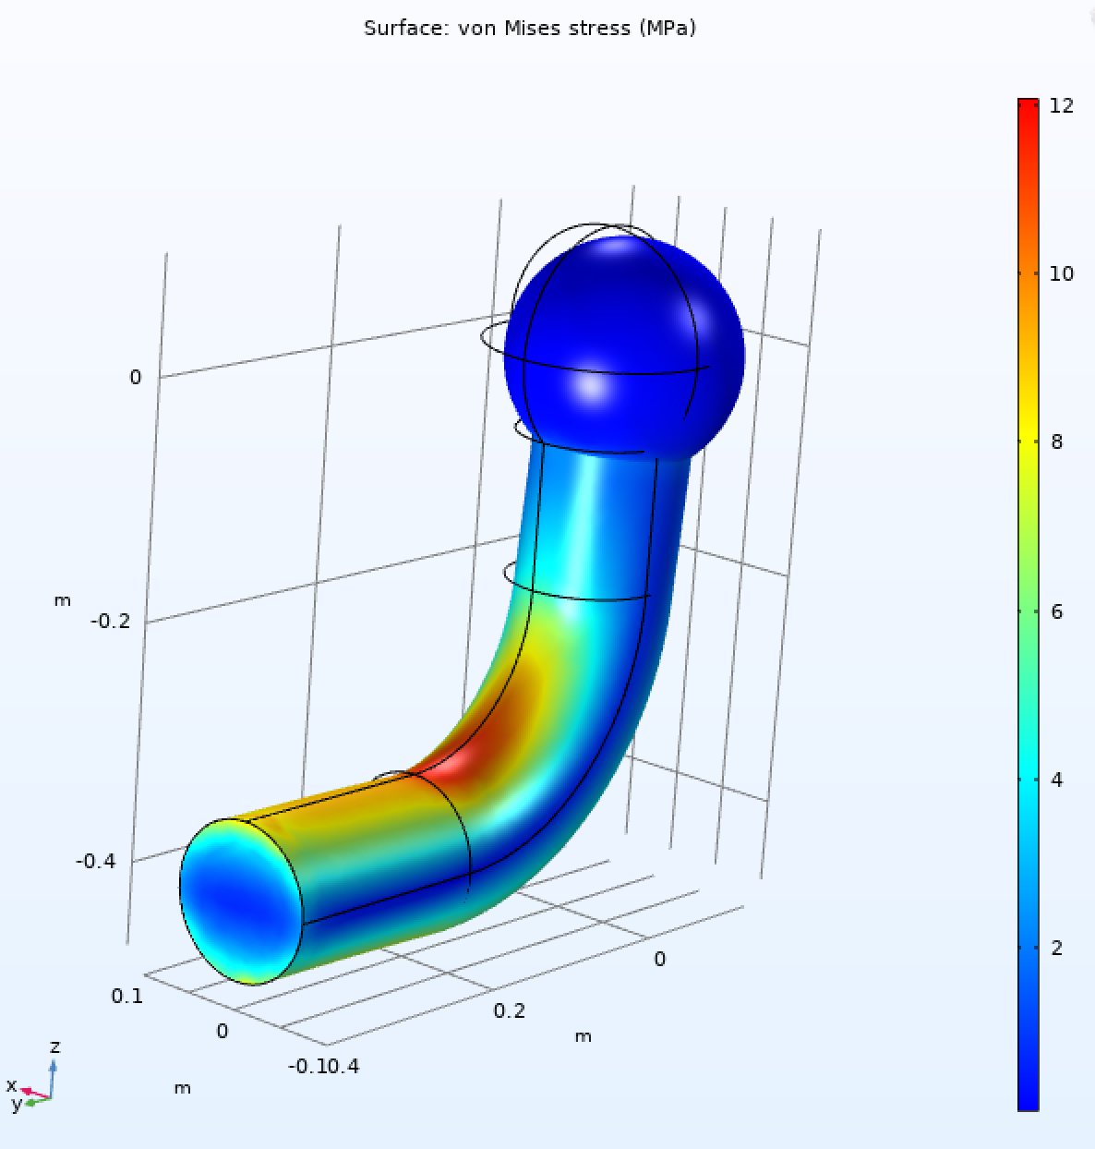

Genom dessa bilder kan vi dra slutsatsen att dragkrokar är en bra bit från att plasticeras. Genom ”Derived Values” och sedan ”Volume Maximum” får vi reda på att den största spänningen är 12,504 MPa vilket är långt ifrån sträckgränsen på 355 Mpa. Vidare kan vi från bilderna lätt se att den maximala spänningen fås i böjen vilket är förväntat då det är där formen förändras mest samt snabbast. Vi kan även notera att dragkroken deformeras som vi förväntar oss med egentligen all deformation där man kopplar på kulkopplingen och strax under.

